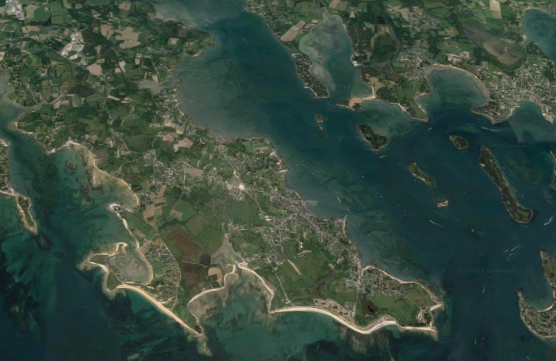  DOSSIER DE CANDIDATURE Pour une installation ou des installations en agriculture  LOCMARIAQUER commune du Parc naturel du Golfe du Morbihan | Résumé  La commune de Locmariaquer, en partenariat avec le Conservatoire du littoral et le Parc naturel régional du Golfe du Morbihan recherche un porteur de projet pour une installation d'exploitation agricole sur des terres communales et du Conservatoire du littoral.  AVRIL 2023
DOSSIER DE CANDIDATURE Pour une installation ou des installations en agriculture
LOCMARIAQUER commune du Parc naturel du Golfe du Morbihan
Date limite de dépôt le 30 juin 2023 – Jury le 15 septembre 2023

NOM, Prénom du candidat ou des candidats : ………………………………………………………………………………………………….
Intitulé/description succincte du projet agricole

Date de naissance : | Adresse :  Téléphone :  Mail :
Situation familiale :

Activité du conjoint (le cas échéant) :
Activité actuelle :

Logement d’habitation prévu
Parcours professionnel :

Si Associé(e) éventuel(le) (profil et parcours professionnel) :

Le projet
Activité :  Temps complet □ Temps partiel □ | Si temps partiel, préciser l’activité complémentaire :
Installation :
Aidée □ Non aidée□
A noter : L’Intercommunalité AQTA octroie une aide à l’installation pour les agriculteurs ayant réalisé un parcours à l’installation avec étude prévisionnelle.
Forme juridique :

Date envisagée pour l’installation :
Eléments sur le parcours à l’installation (en cas d’installation aidée) :

Production envisagée (type, espèces, cheptel envisagé, modes de production, démarche de qualité, …) :

Transformation - Commercialisation (type de produits transformés, moyens mis en œuvre, circuits de vente, volume, prix unitaire etc…) :
(Etude de marché détaillée à joindre)

Activité annexe envisagée (accueil, prestations, …) :

Arguments économiques et objectifs prévisionnels (investissements, trésorerie, revenu) :

Connaissance du territoire, implication dans la vie locale

Principales motivations pour réaliser ce projet :
Commentaires, précisions (spécificités/atouts/contraintes du projet/organisation du travail, ...) :

Je soussigné,…………………………………………, certifie sur l’honneur l’exactitude des renseignements ci-dessus et m’engage, le cas échéant, à apporter les pièces justificatives.

Date : Signature :

